Министерство образования и науки Республики Бурятия
МАОУ «Средняя общеобразовательная школа №49 г. Улан-Удэ»

Тема работы:
«Исследование летных способностей птерозавров – аждархид»

Автор: Меньшиков Петр Яковлевич
Учащийся 10 «г» класса
Преподаватель: Бадмаева Лариса Васильевна
МАОУ «СОШ №49»

Улан-Удэ
2022 г.
Оглавление

Введение………………………………………………………………. | 3
- Характеристика аждархид …………………………................ | 4
- Результаты исследования в программах Autodesk maya, Zbrush и Simscale …………………………………………………………. | 5
Заключение …………………………………………………………... | 8
Список литературы ………………………………………………….. | 9
Приложения ………………………………………………………….. | 11

Введение
Аждархиды являлись одними из последних птерозавров. В научных кругах давно ведутся споры о том, могли ли всё-таки гигантские аждархиды летать или нет. Споры ведутся также и о массе тела аждархид. Я решил исследовать этот вопрос с помощью компьютерных технологий.
Цели исследования:
1. Узнать могли ли гигантские птерозавры - аждархиды летать.
2. Узнать эволюционные и экологические взаимосвязи с полётом.
Задачи:
- Изучить научную литературу об аждархидах;
- Рассчитать массу тела нескольких видов аждархид;
- Рассчитать прочность плечевых костей этих видов аждархид.
Изучением вымерших животных я занимаюсь на протяжении трех лет. Над данной темой я работал в течении 3 месяцев. Изучал в основном зарубежную литературу в интернете. Для написания работы я изучил статьи по методике E. Rayfield, 2005, где FEM использовался для изучения черепных швов у Allosaurus fragilis [24], Victoria M. Arbour, 2009, Federicko J. про прочность булавы на конце хвоста у анкилозавров [23], Degrange, 2010 применение FEM для изучения черепа андалголорниса (Andalgalornis steulleti) [22] и др.
Для исследования было выбрано восемь видов различных аждархид.
Методы исследовательской работы:
Для расчёта массы тела я использовал метод, суть которого заключается в построение 3D модели объекта, вычисление её объёма и умножения его на плотность для получения массы объекта. 3D-модели я создавал в программах Autodesk maya и Zbrush, объёмы моделей считал с помощью сайта cubicprints.ru. После чего умножал полученный объём модели на среднюю плотность тела птерозавров, равной 0.711 г/см^3 [3]. На основании расчетов по формулам я исследовал прочность плечевой кости на излом при определенной массе и углу наклона.
Для того чтобы узнать могли ли аждархиды взлетать, я создавал 3D-модели их плечевых костей, ставил в положение, в котором они располагались во время взлёта - около 72 градусов наклона и считал нагрузку с помощью метода конечных элементом (Finite element method-FEM) в программе SimScale (приложение 1).
Мною был написан пост по поводу точности моих расчётов (Menshikov 2022) [21 опубликован в группе вконтакте].

- Характеристика аждархид

Задача: Изучение литературы об аджархидах.
Аждархиды - это позднемеловые птерозавры, которые знамениты своими гигантскими размерами. Один из крупнейших - кетцалькоатль (quetzalcoatlus northropi) обладал размахом крыльев в 10 метров [1] и массой около 200-250 кг [2]. Аждархиды также являлись одними из последних птерозавров. В научных кругах давно ведутся споры о том, могли ли всё-таки гигантские аждархиды летать или нет. Споры ведутся также и о массе тела аждархид.
Гигантские размеры стали возможны для аждархид благодаря продвинутой дыхательной системе, конвергентной к практически такой же у динозавров [14]. Дыхательная система птерозавров представлена воздушными мешками, проникающими в кости, тем самым пневматизируя (облегчая) их. Также такая дыхательная система приводит к, так называемой, проточной вентиляции лёгких, то есть животное получает кислород и на вдохе, и на выдохе. Такая сложная дыхательная система из современных животных представлена только у единственной из доживших до наших дней клад динозавров - птиц и что-то очень близкое есть у варанов [15]. Помимо экологии именно дыхательная система является одной из главных причин гигантизма динозавров и птерозавров в мезозое.
Аждархиды - уникальная клада внутри птерозавров. В первую очередь бросается в глаза их странная сюрреалистичная анатомия: длинная шея (но позвонков в ней было немного - 7, по сравнению с 60-70 у некоторых динозавров), длинные конечности, очень маленькое туловище и огромная голова с огромным клювом. Никто из других клад птерозавров не приближался к размерам аждархид. Такие особенности обычно связывают с экологической нишей аждархид, аналогичной таковой у современных аистов марабу [16]. Марабу обладают относительно длинной шеей, очень большим клювом, очень длинными ногами, способны летать, но охотятся в основном на земле (Приложение 20). Марабу по сути являются «хищниками-собирателями», они собирают и съедают живьём любых животных, которые могут поместиться в их клюв, также марабу довольно часто питаются падалью [17].
Не надо забывать и об онтогенетическом сдвиге ниш (ОСН), распространённым в мезозойских экосистемах. При ОСН животное меняет свою нишу по мере взросления, например, птенец тираннозавра - метровый насекомоядный хищник, 9-18 летний подросток уже достаточно крупный (4-9 метров), но при этом всё ещё относительно лёгкий и длинноногий, ведь добыча подростков в основном страусоподобные орнитомимиды, тираннозавр же после 18 лет начинал набирать вес, скорость бега с 36 км в час падала до 18 км в час, а основной добычей уже становились гигантские медлительные растительноядные [18, 19] (Приложение 21). Это значит, что если взрослые аждархиды были аналогами марабу, то птенцы и подростки могли занимать другие ниши. Например, для многих птерозавров на очень ранних стадиях развития были характерны ниши современных лесных птиц [20], а после происходила специализация по экологическим нишам в зависимости от вида, аждархиды же покидая леса скорее всего находили степи, луга и т.п. кормовые места.

- Результаты исследования в программах Autodesk maya и Zbrush

Задачи:
Рассчитать массу тела нескольких видов аждархид;
Рассчитать прочность плечевых костей этих аждархид.

Для расчёта массы тела был использован метод, суть которого заключается в построение 3D модели объекта, вычисление её объёма и получения массы объекта. 3D-модели создавались в программах Autodesk maya и Zbrush, объёмы моделей были рассчитаны с помощью сайта cubicprints.ru, для нахождения массы тела использовалась формула F=p*V. Среднюю плотность тела птерозавров брали за 0,711 г/см³ [3]. 3D-модель масштабировалась по плечевым костям, также по этой модели рассчитывался рост животного.
Для того чтобы узнать могли ли аждархиды взлетать были созданы 3D-модели их плечевых костей. Кости ставили в положение, в котором они располагались во время взлёта - около 72 градусов наклона и считали нагрузку с помощью метода конечных элементов (Finite element method-FEM) в программе SimScale. Нагрузка приходилась на мыщелок плечевой кости в направлении снизу в верх (Приложение 1).
Прикладываемая нагрузка рассчитывалась по формуле:
F=m*g,
где m - масса тела животного.
Параметры материала: коэффициент Пуассона = 0,4; модуль Юнга = 10 ГПа, плотность кости = 2130 кг/м³ [4]. Если кость испытывает нагрузку выше 200 МПа это означает перелом, но т.к. мои расчёты не включают мягких тканей, амортизирующих движение при жизни животного, нельзя точно сказать ломалась кость или нет. Результаты исследования массы и прочности плечевых костей (нагрузка в МПa) были внесены в сравнительную таблицу (Таблица 1). Данные таблицы о размахе крыльев, росте из описания в литературе, масса тела по вышеуказанной программе для каждого вида.
Таблица 1 – Результаты исследования
№ | Вид | Полученный объём моделей  (г/см^3) | Размах крыльев (m) | Масса тела  V*P  (kg) | Рост (cm) | Длина плечевой кости (cm) | Рассчитанный стресс (MPa)
1 | Quetzalcoatlus northropi  (см. приложение 4) | 769 685,504 | 10 | 250 [2], 547 (собственные расчёты) | 497 | 48,8 | 236 (масса = 250 kg)  248 (масса = 547 kg)  Перелом в обоих случаях
2 | Quetzalcoatlus lawsoni  (см. приложение 6) | 64 897,3 | 5 | 46 | 238 | 24,6 | 254  перелом
3 | Cryodrakon boreas  (см. приложение 8) | 63 050,672 | 5 | 44 | 212 | 25,9 | 121  Выдерживает нагрузки
4 | Thanatosdrakon amaru  (см. приложение 10) | 452 247,776 | 9 | 321 | 421 | 46,6 | 245  перелом
5 | Hatzegopteryx thambema  (см. приложение 12) | 550 161,792 | 10 | 391 | 405 | 46,1 | 188  Выдерживает нагрузки
6 | Radiodactylus langstoni  (см. приложение 14) | 15 414,405 | 1,5 | 11 | 128,8 | 20 | 140  Выдерживает нагрузки
7 | Zhejiangopterus linhaiensis  (приложение 16) | 12 465,017 | 3,5 | 8,8 | 117 | 14,1 | 147  Выдерживает нагрузки
8 | Azhdarcho lancicollis  приложение18) | 6 842,1655 | 4,5 | 4,8 | 101 | 16 | 109  Выдерживает нагрузки

Результаты оказались интересные. У 3 видов аждархид плечевая кость ломается при нагрузке равной их массе тела. Но т.к. нельзя сказать, насколько мягкие ткани амортизировали и смягчали нагрузку, нельзя говорить, что плечевые кости этих аждархид сломались бы при попытке взлёта, но скорее всего, они испытывали предельные нагрузки. Даже если взрослые гигантские аждархиды и могли летать, то делали это в очень редких случаях.
Наиболее неожиданными оказались результаты по хацегоптериксу (Hatzegopteryx tambema №5 в таблице). К расчётам по хацегоптериксу надо относиться с осторожностью, ведь от него известна только фрагментарная плечевая кость, остальная часть реконструировалась по q. northropi. Если, действительно, хацегоптерикс единственный из крупных аждархид, чья кость не ломается даже без амортизирующих мягких тканей, это очень хорошо объясняется условиями его обитания. Хацегоптерикс жил в позднемеловой Европе, которая в то время представляла собой сеть островов [5] (приложение 2). На этих островах жили динозавры и другие животные, подвергшиеся островной карликовости вследствие малого количества ресурсов, тогда как хацегоптерикс не вписывался в карликовую фауну островов меловой Европы. Кормовых ресурсов одного острова скорее всего не хватило бы для того, чтобы прокормить популяцию хацегоптериксов, в таком случае полёт хацегоптериксам был необходим для поиска пропитания. Хацегоптериксы должны были скорее всего постоянно перелетать с острова на остров в поиске пищи. И получается так, что возможно хацегоптерикс является крупнейшим из когда-либо летавших животных.

Также мои расчёты массы q. northropi не совпадают с известными ранее значениями (547 кг по моим расчетам и 250 кг по [2]), я писал статью по поводу точности моих расчётов [21]. Сильно отличающиеся оценки массы тела озадачивают, но для чистоты результатов я сделал 2 расчета по q. northropi, один при условии массы животного в 250 кг и другой с массой 547 кг. Оба расчёта показывают, что кость ломается под массой тела животного.
Ещё одни интересные результаты показали расчёты по q. lawsoni, которые показывают, что он не мог взлетать, хотя он относительно не крупный, и расчёты по соразмерной молодой особи криодракона говорят о том, что он мог взлетать. Взрослые особи, скорее всего, были размером с q. northropi [6], но пока размеры плечевых костей взрослого криодракона, к сожалению, неизвестны, поэтому расчёты делались по кости молодой особи. Судя по всему, род кетцалькоатль возможно потерял полёт почти полностью и сохранял его только на ранних возрастных стадиях.
Данные расчёты показывают, что не виды полностью не могли летать, а только взрослые стадии этих видов из-за онтогенетического сдвига ниш, который был популярен в экосистемах мезозоя (Приложение 3). Таким образом эти аждархиды могли летать, но по достижению определённой возрастной стадии возможно переставали и находили свои более-менее постоянные территории.
Расчёты же по небольшим птерозаврам: Radiodactylus langstoni, Zhejiangopterus linhaiensis и Azhdarcho lancicollis, показывают, что они все могли взлетать.
Скриншоты всех моделей для расчёта представлены в Приложениях.

Заключение.

Большинство гигантских аждархид во взрослой возрастной стадии либо летать не могли, либо делали это очень редко, кроме хацегоптерикса. Это Quetzalcoatlus northropi, Quetzalcoatlus lawsoni, Cryodrakon boreas. Их масса тела слишком большая и поэтому скорее всего взрослые особи этих видов были полностью сухопутными аналогами аистов марабу.
Уникальная среди всех гигантских аждархид способность летать у Hatzegopteryx thambema связана с жизнью на островах. Хацегоптериксы должны были скорее всего постоянно перелетать с острова на остров в поиске пищи. И получается так, что возможно хацегоптерикс является крупнейшим из когда-либо летавших животных.
Расчёты показывают, что не виды полностью были плохими летунами, а только взрослые стадии этих видов из-за онтогенетического сдвига ниш, который был популярен в экосистемах мезозоя (Приложение 3). То есть эти аждархиды могли летать, но по достижению определённой возрастной стадии переставали и находили свои более-менее постоянные территории.
Расчёты же по небольшим птерозаврам: Radiodactylus langstoni, Zhejiangopterus linhaiensis и Azhdarcho lancicollis, показывают, что они все могли взлетать, они жили на материках.

Список литературы
- Witton, M.P.; Martill, D.M.; Loveridge, R.F. (2010).
- Witton M. P., Habib M. B. On the size and flight diversity of giant pterosaurs, the use of birds as pterosaur analogues and comments on pterosaur flightlessness //PloS one. – 2010. – Т. 5. – №. 11. – С. e13982.
- Henderson D. M. Pterosaur body mass estimates from three-dimensional mathematical slicing //Journal of Vertebrate Paleontology. – 2010. – Т. 30. – №. 3. – С. 768-785.
- McHenry C. R. et al. Biomechanics of the rostrum in crocodilians: a comparative analysis using finite‐element modeling //The Anatomical Record Part A: Discoveries in Molecular, Cellular, and Evolutionary Biology: An Official Publication of the American Association of Anatomists. – 2006. – Т. 288. – №. 8. – С. 827-849.
- Csiki-Sava Z. et al. Island life in the Cretaceous-faunal composition, biogeography, evolution, and extinction of land-living vertebrates on the Late Cretaceous European archipelago //ZooKeys. – 2015. – №. 469. – С. 1.
- Hone D. W. E., Habib M. B., Therrien F. Cryodrakon boreas, gen. et sp. nov., a Late Cretaceous Canadian azhdarchid pterosaur //Journal of Vertebrate Paleontology. – 2019. – Т. 39. – №. 3. – С. e1649681.
- David L. D. O., Riga B. J. G., Kellner A. W. A. Thanatosdrakon amaru, gen. et sp. nov., a giant azhdarchid pterosaur from the Upper Cretaceous of Argentina //Cretaceous Research. – 2022. – Т. 137. – С. 105228.
- Buffetaut E., Grigorescu D., Csiki Z. A new giant pterosaur with a robust skull from the latest Cretaceous of Romania //Naturwissenschaften. – 2002. – Т. 89. – №. 4. – С. 180-184.
- Witton M. P., Naish D. Azhdarchid pterosaurs: water-trawling pelican mimics or “terrestrial stalkers”? //Acta Palaeontologica Polonica. – 2013. – Т. 60. – №. 3. – С. 651-660.
- Vremir M. et al. A new azhdarchid pterosaur from the Late Cretaceous of the Transylvanian Basin, Romania: implications for azhdarchid diversity and distribution //PLoS One. – 2013. – Т. 8. – №. 1. – С. e54268.
- Murry P. A., Winkler D. A., Jacobs L. L. An azhdarchid pterosaur humerus from the Lower Cretaceous Glen Rose Formation of Texas //Journal of Paleontology. – 1991. – Т. 65. – №. 1. – С. 167-170.
- Cai Z. On a new pterosaur (Zhejiangopterus linhaiensis gen. et sp. nov.) from Upper Cretaceous in Linhai, Zhjiang, China //Vartebrata Palasiatica. – 1994. – Т. 32. – С. 181-194.
- Averianov A. O. The osteology of Azhdarcho lancicollis Nessov, 1984 (Pterosauria, Azhdarchidae) from the late Cretaceous of Uzbekistan //Proceedings of the Zoological Institute RAS. – 2010. – Т. 314. – №. 3. – С. 264-317.
- Claessens L. P. A. M., O'Connor P. M., Unwin D. M. Respiratory evolution facilitated the origin of pterosaur flight and aerial gigantism //PloS one. – 2009. – Т. 4. – №. 2. – С. e4497.
- Schachner E. R. et al. Unidirectional pulmonary airflow patterns in the savannah monitor lizard //Nature. – 2014. – Т. 506. – №. 7488. – С. 367-370.
- Averianov A. O. Reconstruction of the neck of Azhdarcho lancicollis and lifestyle of azhdarchids (Pterosauria, Azhdarchidae) //Paleontological Journal. – 2013. – Т. 47. – №. 2. – С. 203-209.
- Datiko D., Bekele A. Population and feeding ecology of the Marabou stork (Leptoptilos crumeniferus) around Lake Ziway, Ethiopia //Ethiopian Journal of Biological Sciences. – 2012. – Т. 11. – №. 2. – С. 181-191.
- Woodward H. N. et al. Growing up Tyrannosaurus rex: Osteohistology refutes the pygmy “Nanotyrannus” and supports ontogenetic niche partitioning in juvenile Tyrannosaurus //Science Advances. – 2020. – Т. 6. – №. 1. – С. eaax6250.
- Brusatte S. L. et al. Tyrannosaur paleobiology: new research on ancient exemplar organisms //science. – 2010. – Т. 329. – №. 5998. – С. 1481-1485.
- Bennett S. C. New smallest specimen of the pterosaur Pteranodon and ontogenetic niches in pterosaurs //Journal of Paleontology. – 2018. – Т. 92. – №. 2. – С. 254-271.
- Меньшиков П. Я. Проверка методов расчета силы укуса по PCSA и массы тела по GDI (2022)
- Degrange F. J. et al. Mechanical analysis of feeding behavior in the extinct “terror bird” Andalgalornis steulleti (Gruiformes: Phorusrhacidae) //PLoS one. – 2010. – Т. 5. – №. 8. – С. e11856.
- Arbour V. M., Snively E. Finite element analyses of ankylosaurid dinosaur tail club impacts //The Anatomical Record: Advances in Integrative Anatomy and Evolutionary Biology: Advances in Integrative Anatomy and Evolutionary Biology. – 2009. – Т. 292. – №. 9. – С. 1412-1426.
- Rayfield E. J. Using finite‐element analysis to investigate suture morphology: a case study using large carnivorous dinosaurs //The Anatomical Record Part A: Discoveries in Molecular, Cellular, and Evolutionary Biology: An Official Publication of the American Association of Anatomists. – 2005. – Т. 283. – №. 2. – С. 349-365.

Приложение 1
Наглядная демонстрация прилагаемой в расчетах нагрузки
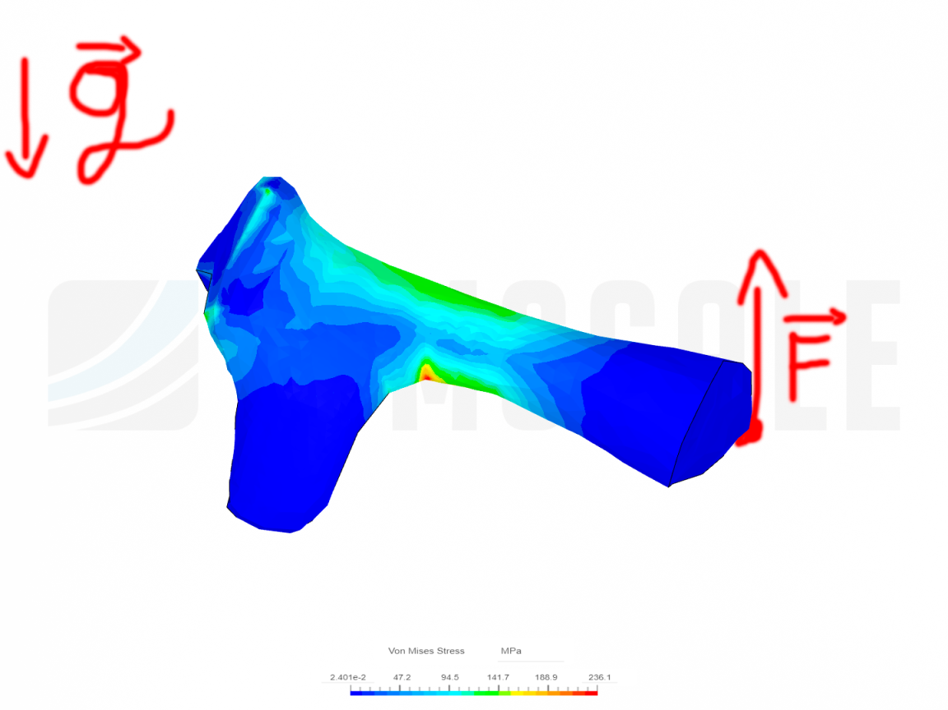
Приложение 2
Европа в меловом периоде
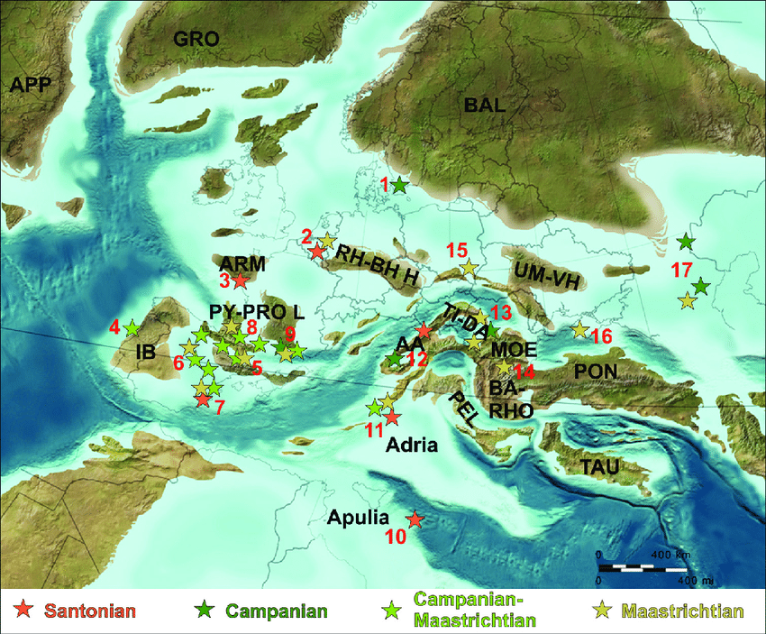
Приложение 3
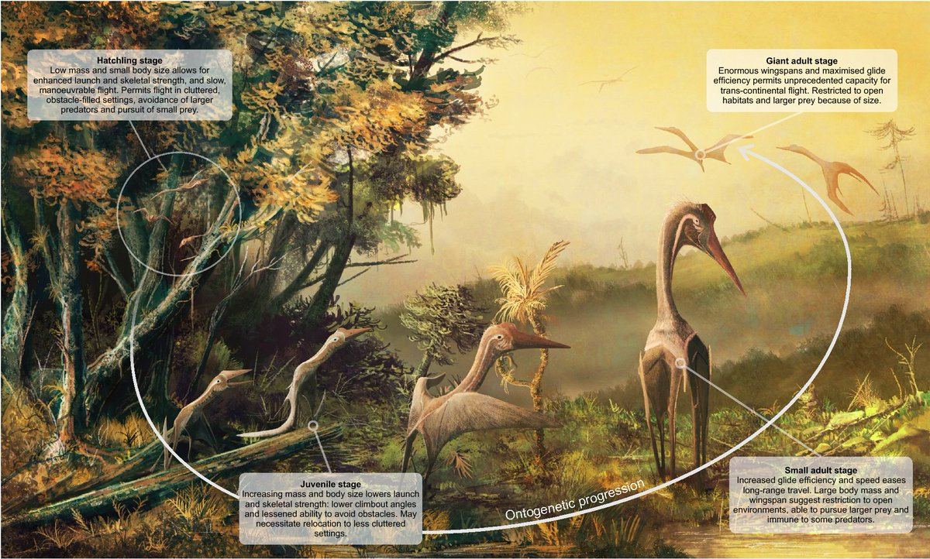
Онтогенез Q. northropi, Автор: Mark WItton.

Приложение 4
3D-модель quetzalcoatlus northropi для расчета массы.
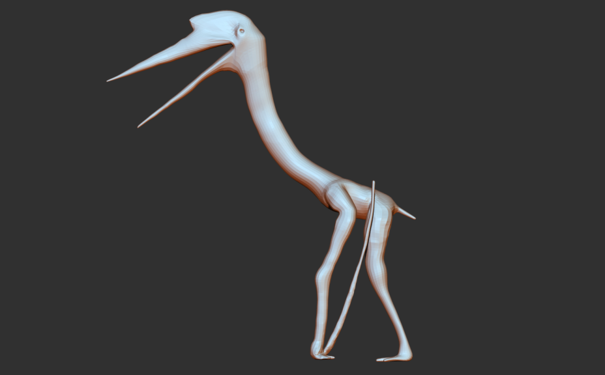
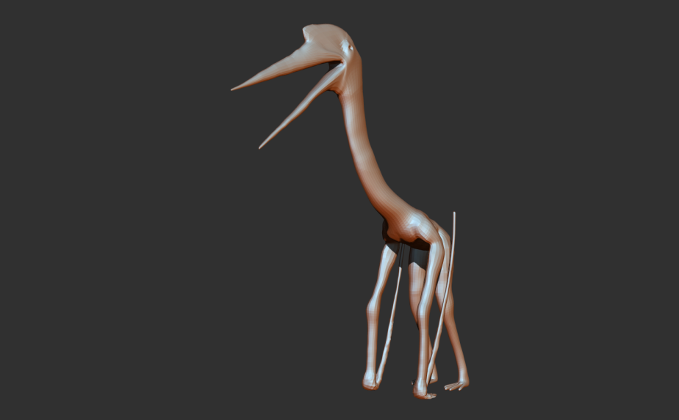
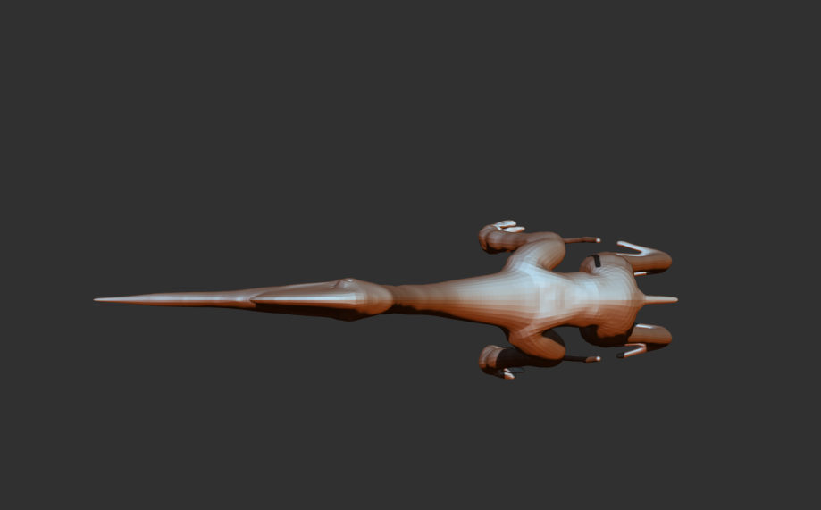

Приложение 5
FEA плеча q.northropi с массой 250 кг
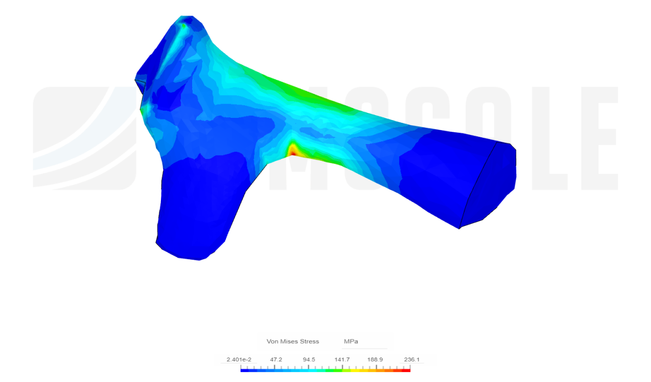
FEA плеча q.northropi с массой 547кг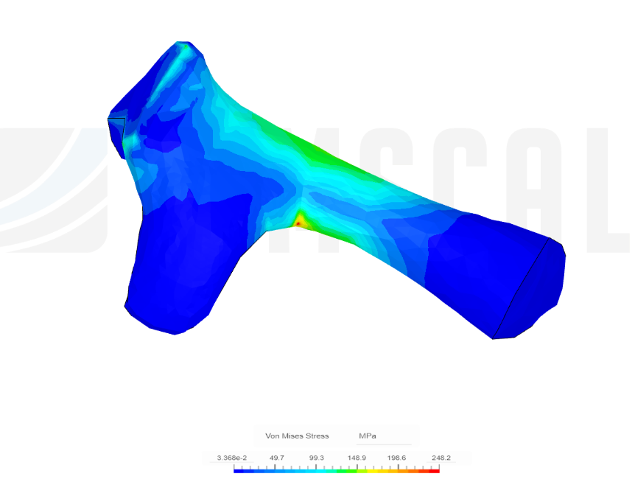
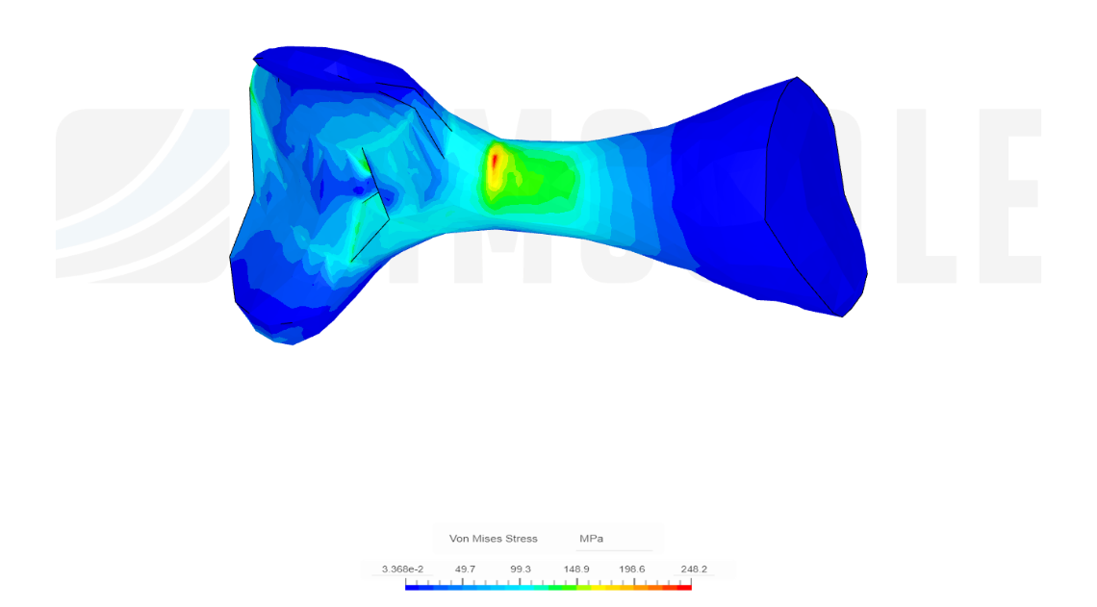
Приложение 6
3D-модель для расчётов массы тела q.lawson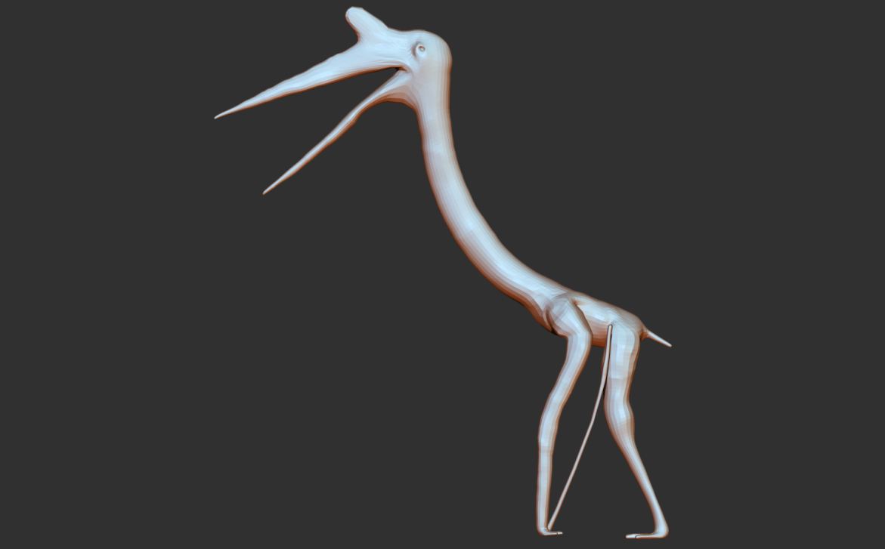
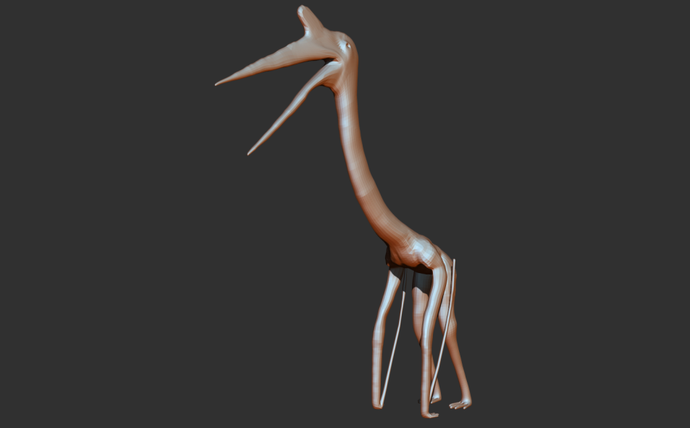
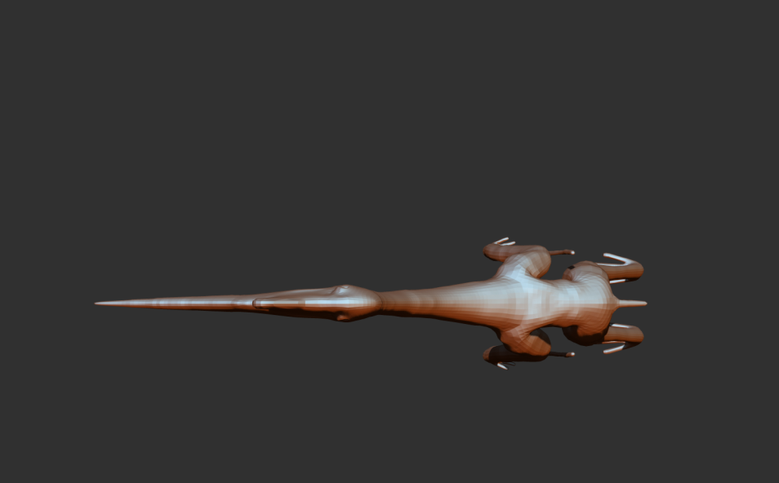
Приложение 7
FEA для плечевой кости q.lawsoni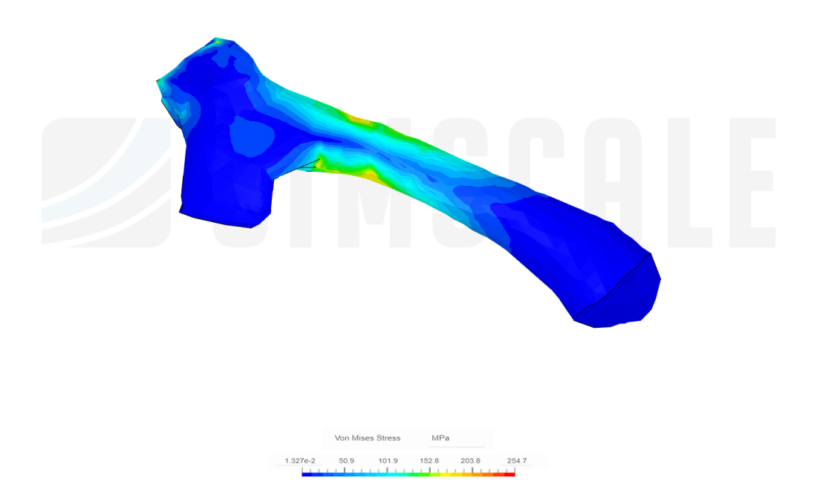
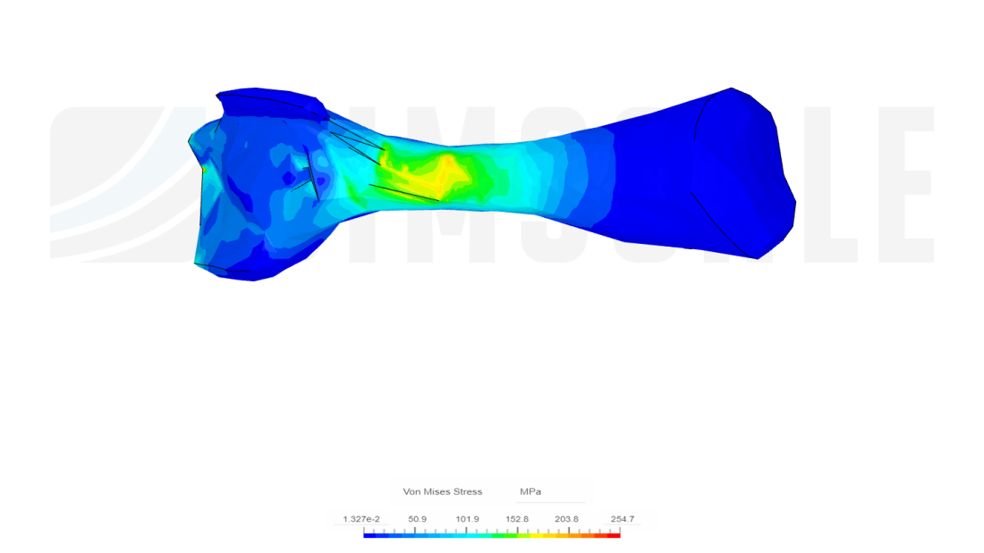

Приложение 8
3D-модель для расчётов массы тела Cryodrakon boreas
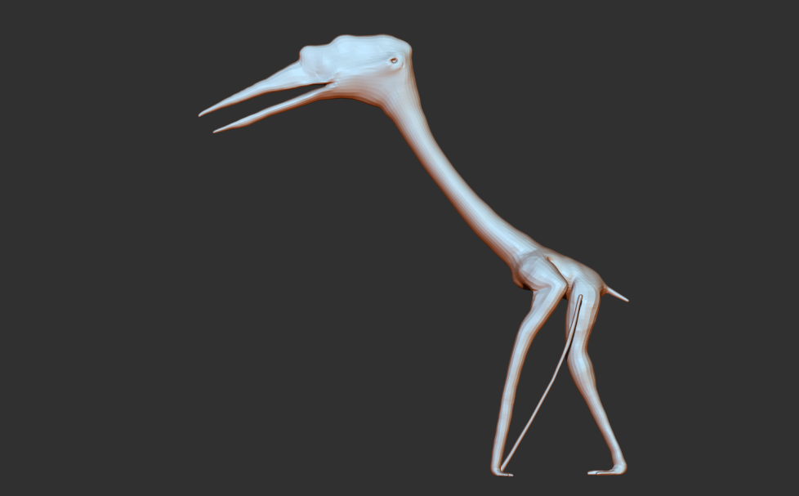
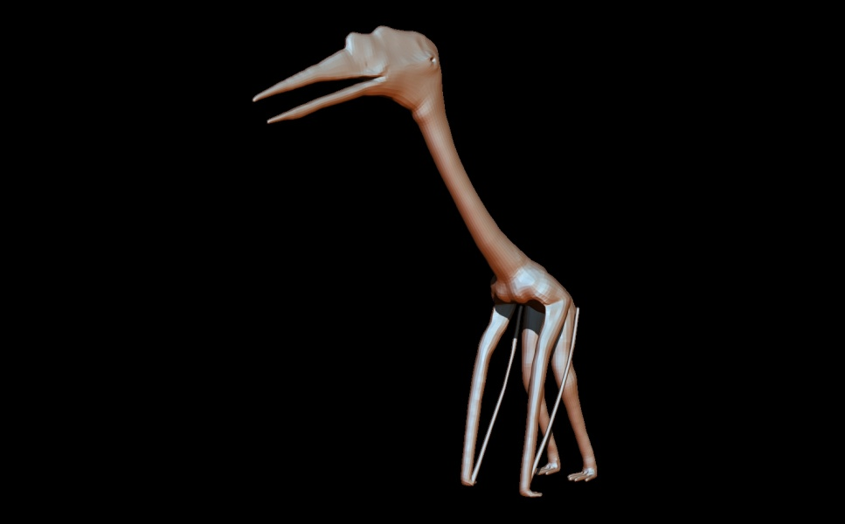
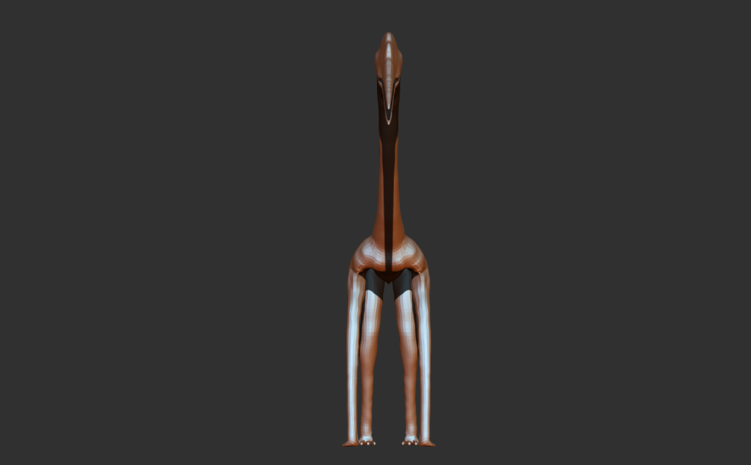

Приложение 9
FEA плечевой кости Cryodrakon boreas
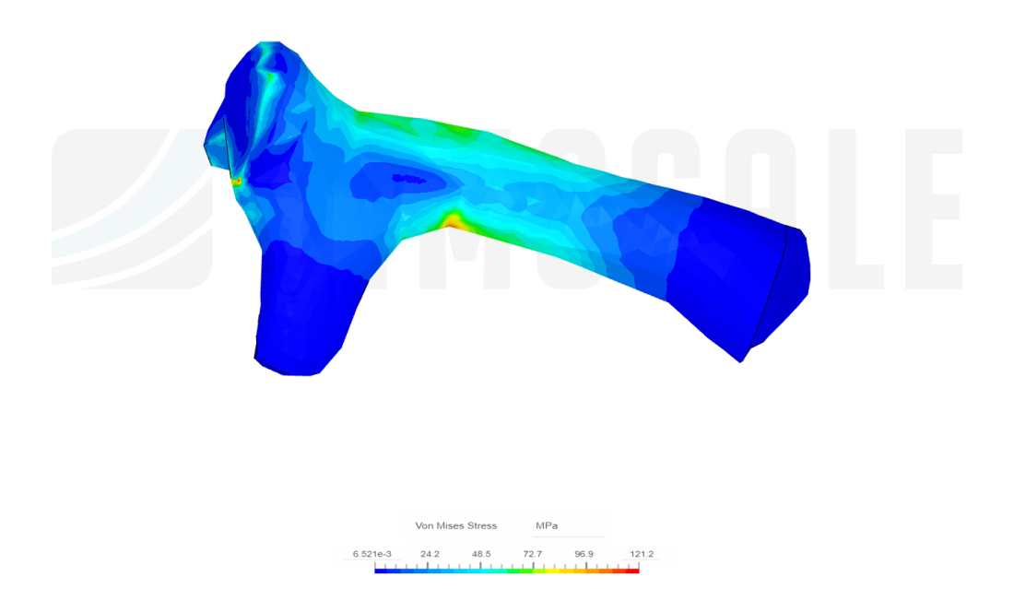
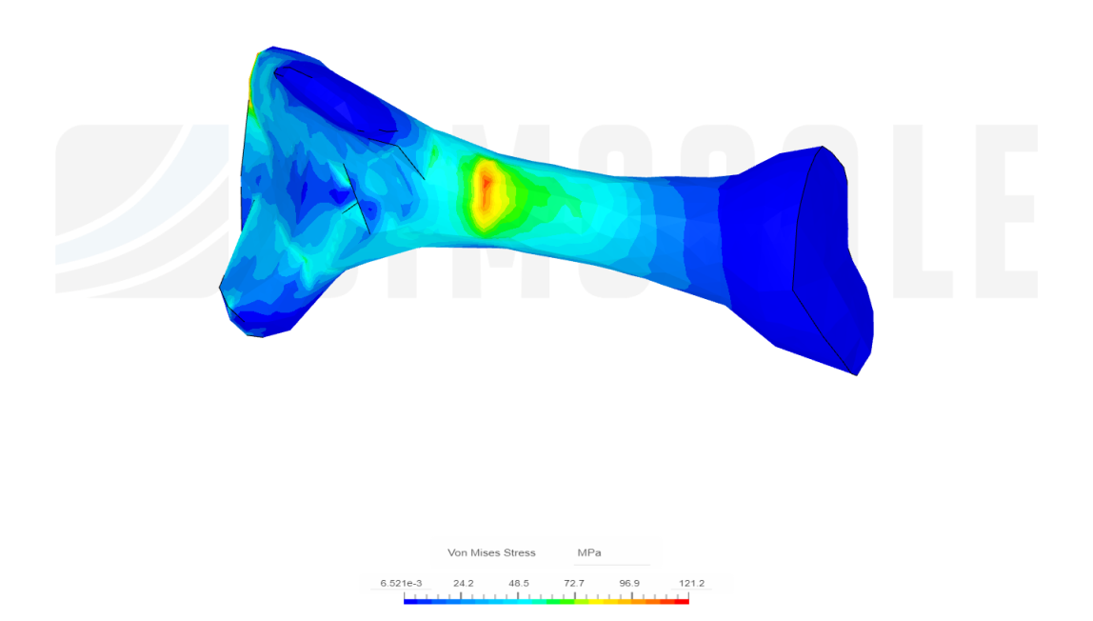

Приложение 10
3D-модель для расчёта массы тела thanatosdrakon amaru
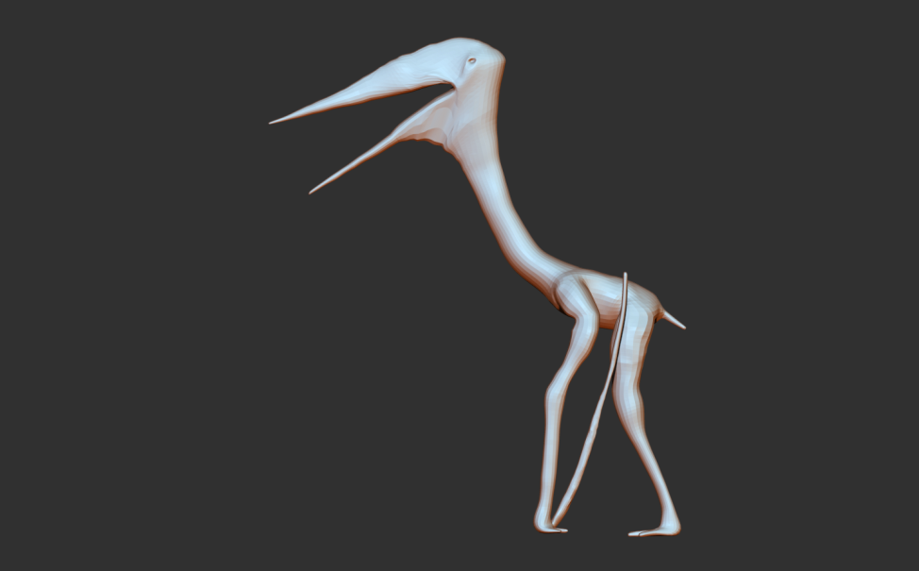
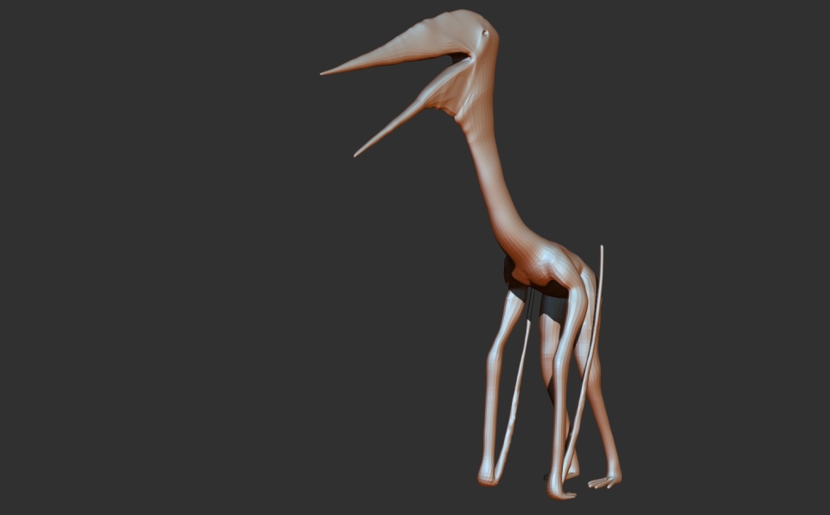
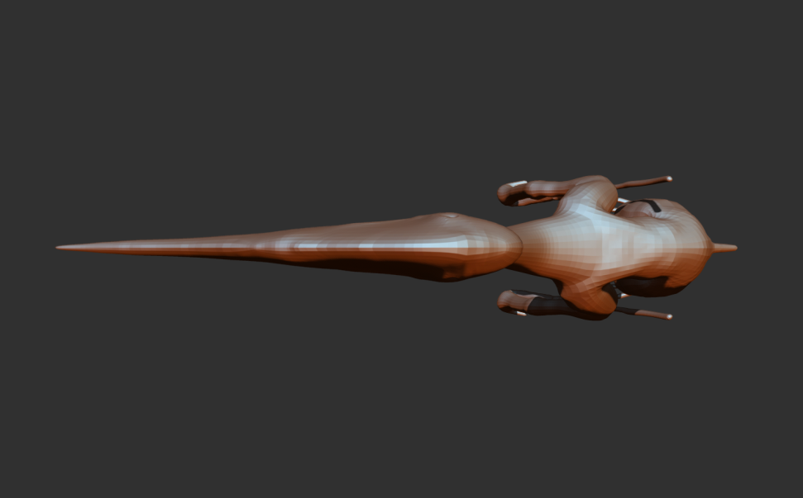

Приложение 11
FEA плечевой кости thanatosdrakon amaru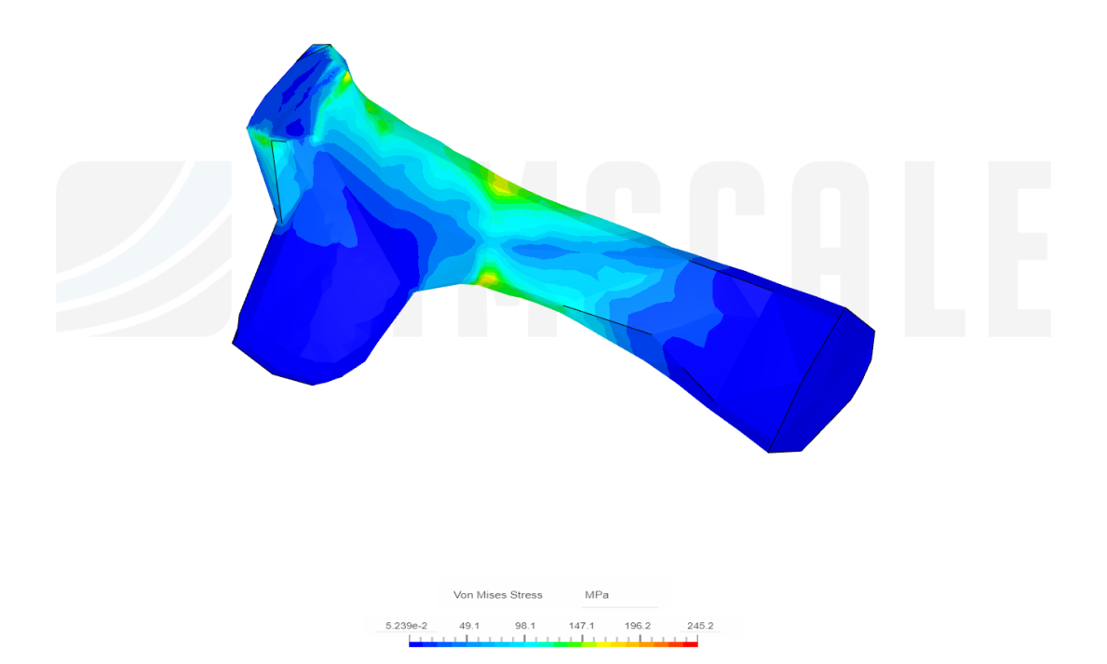
FEA плечевой кости thanatosdrakon amaru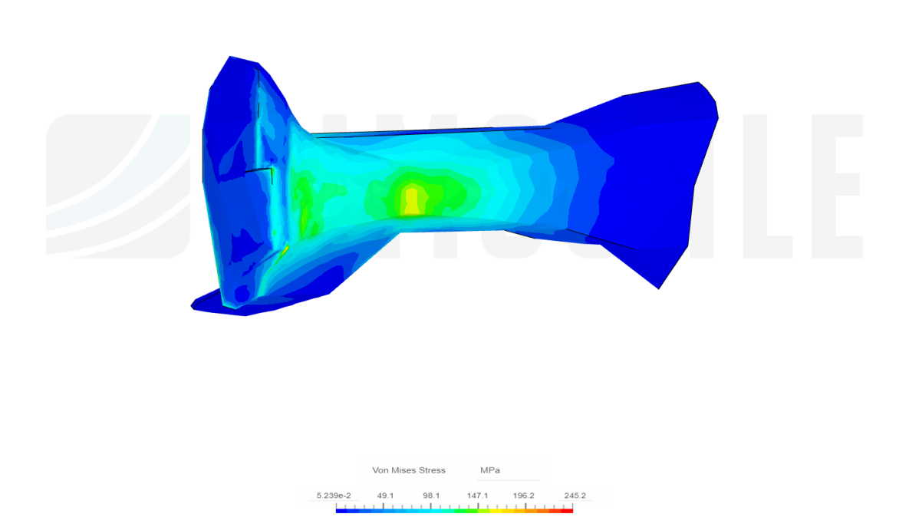

Приложение 12
3D-модель для расчёта массы тела hatzegopteryx tambema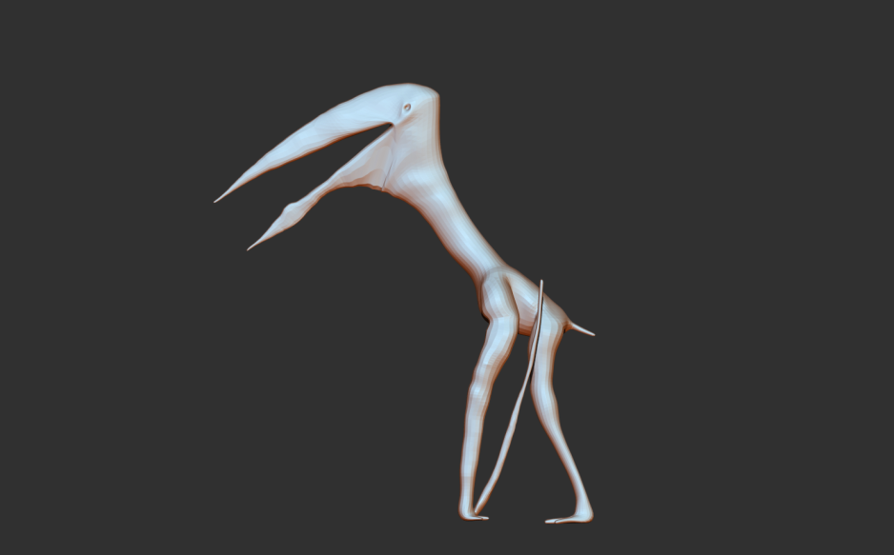
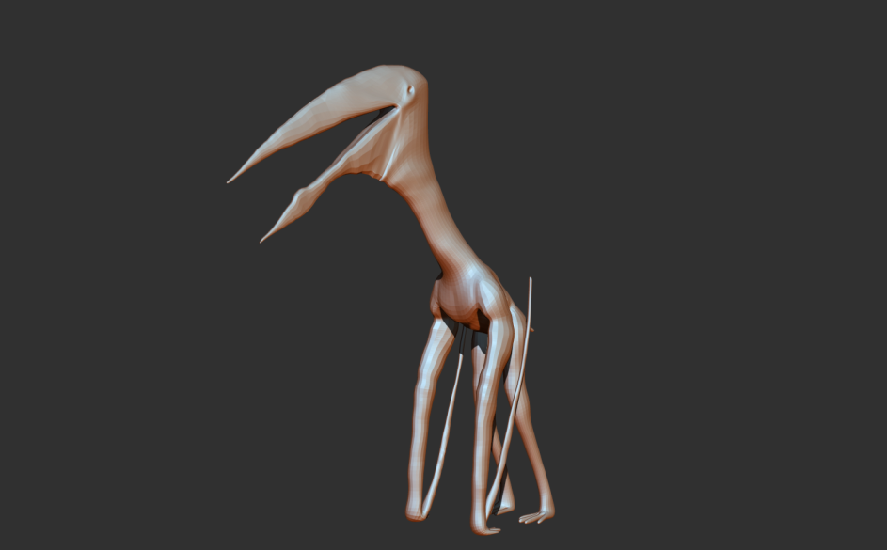
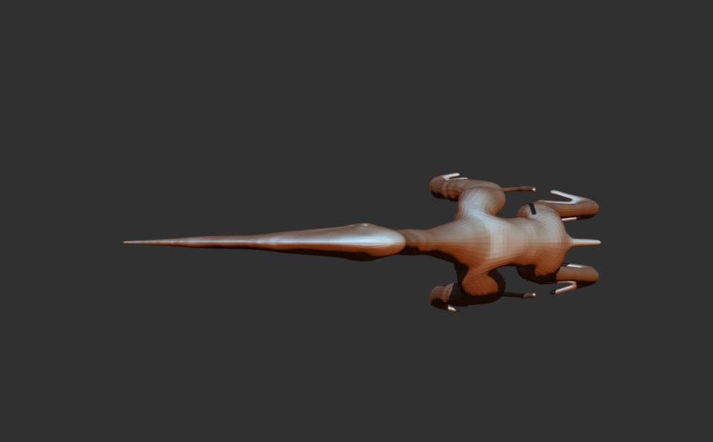

Приложение 13
FEA плечевой кости hatzegopteryx tambema,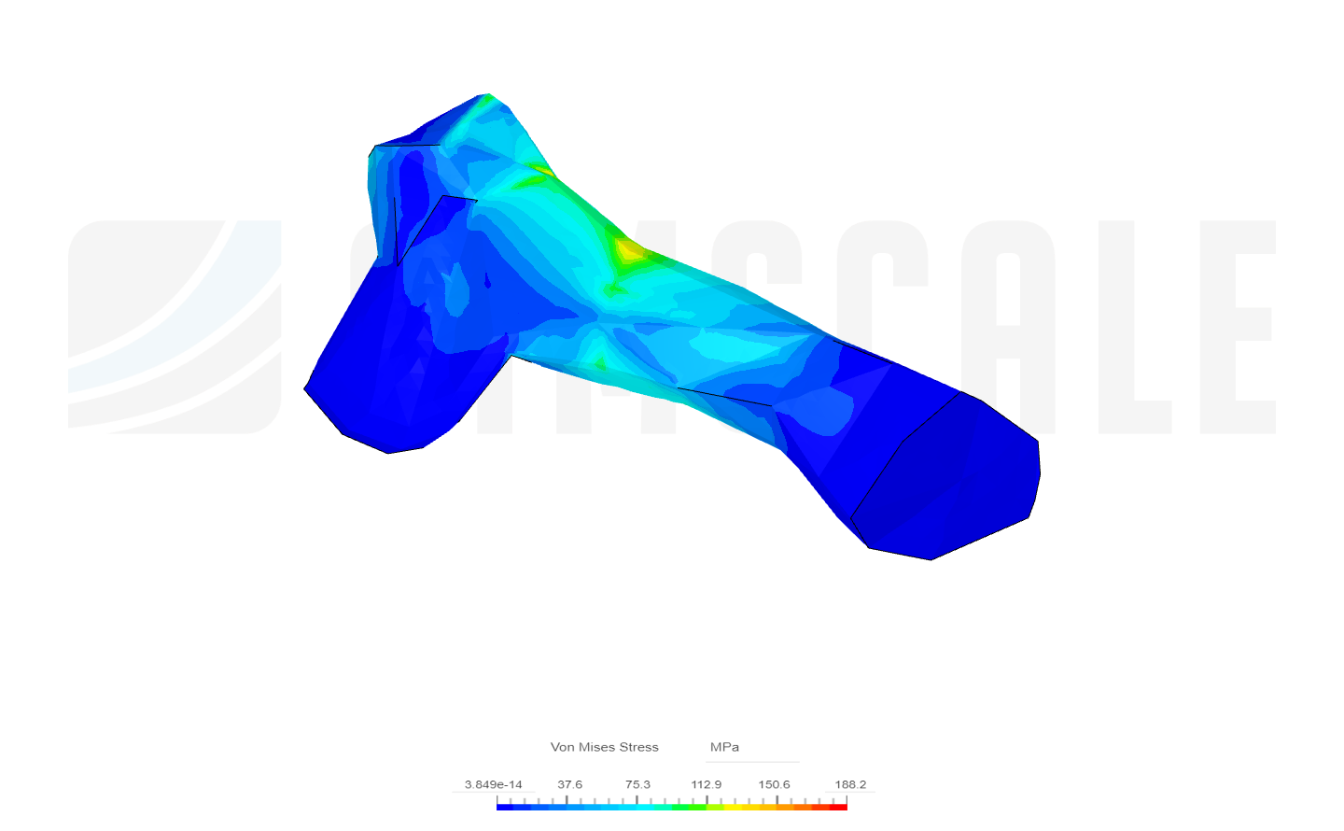
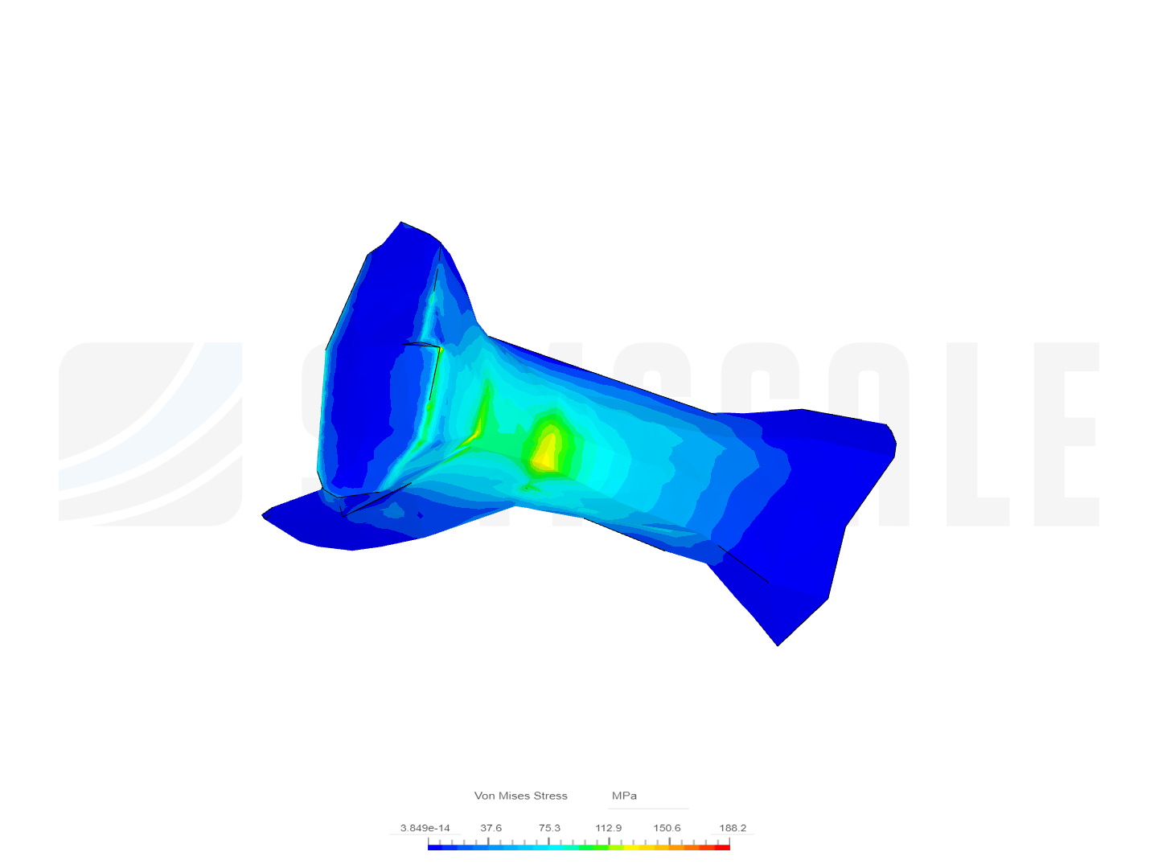

Приложение 14
3D-модель для расчёта массы тела Radiodactylus langstoni
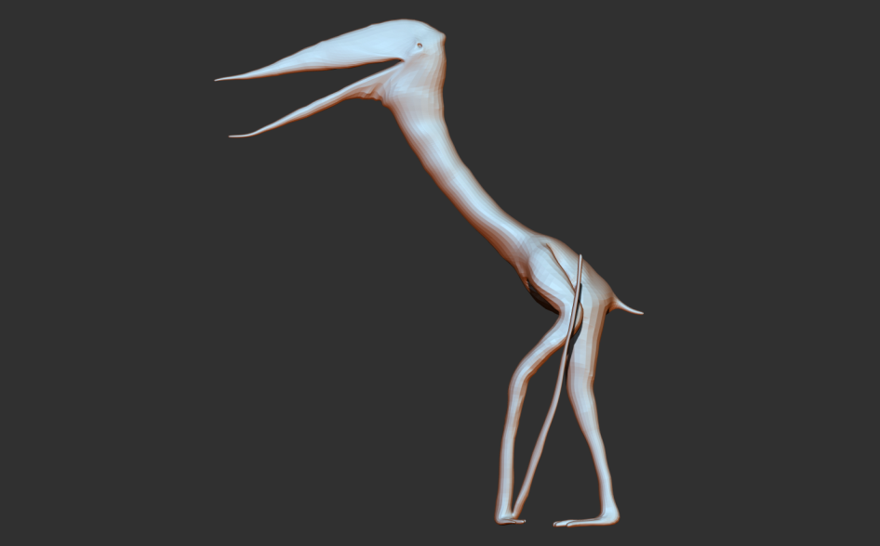
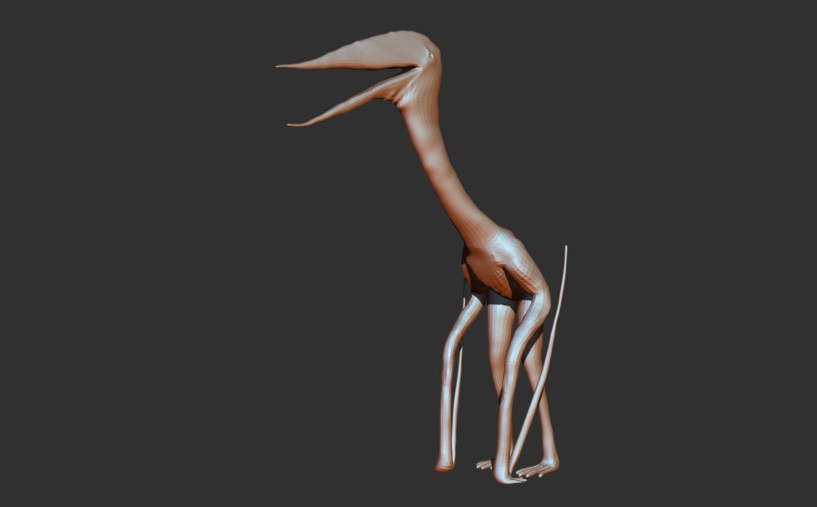
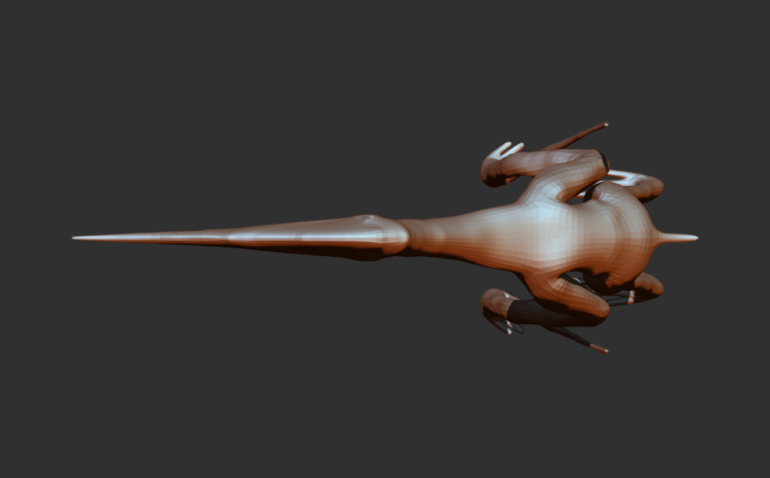

Приложение 15

FEA плечевой кости Radiodactylus langstoni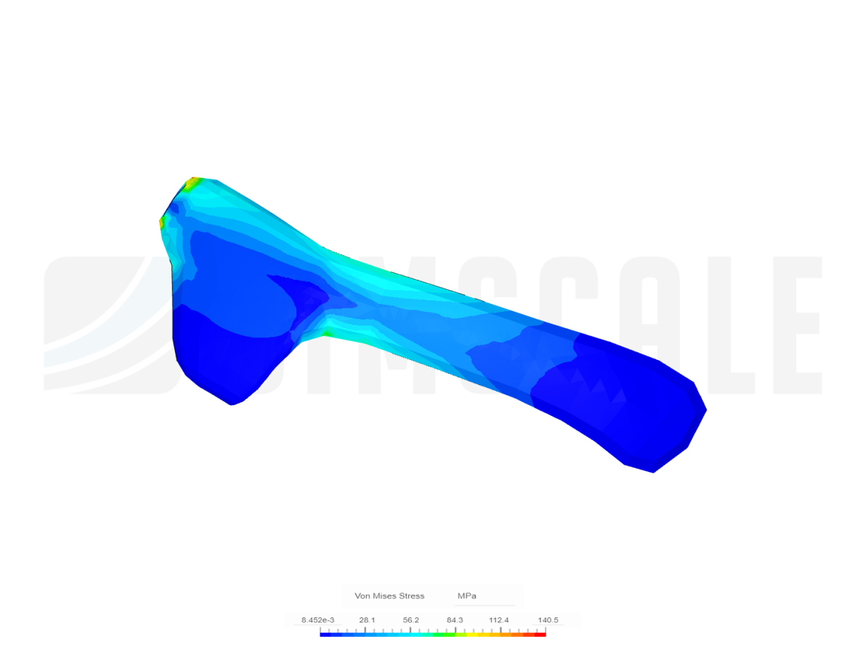
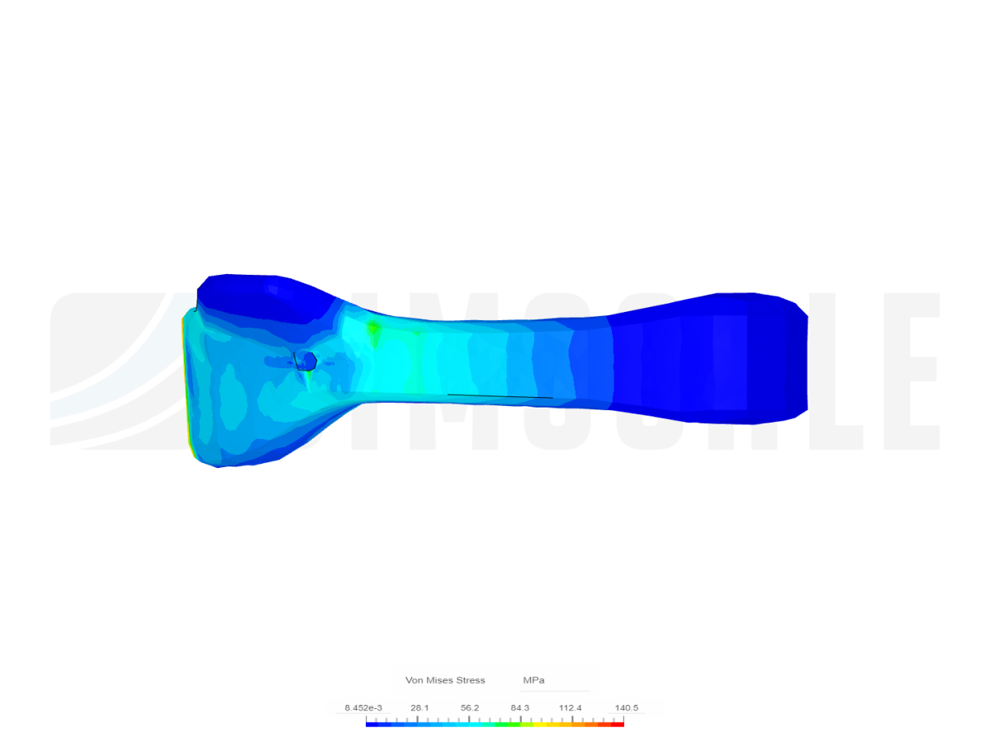

Приложение 16
3D-модель для расчёта массы тела Zhejiangopterus linhaiensis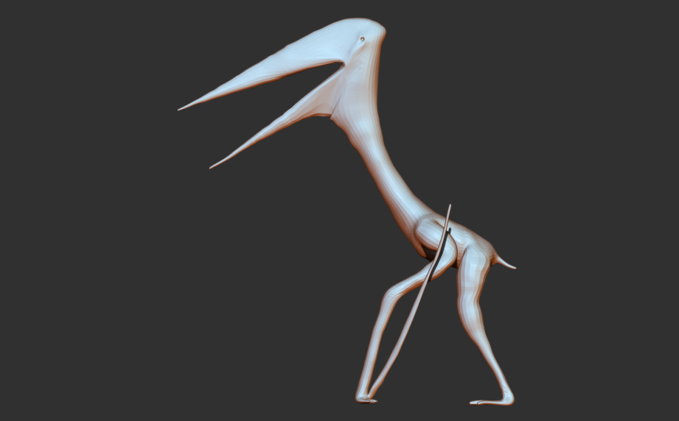
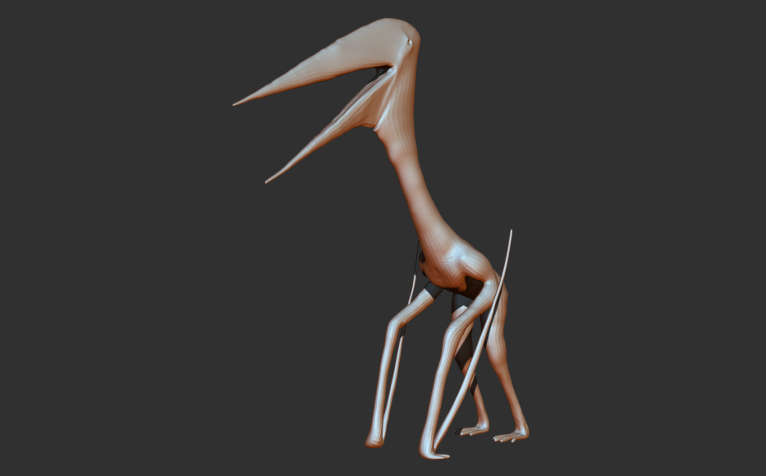
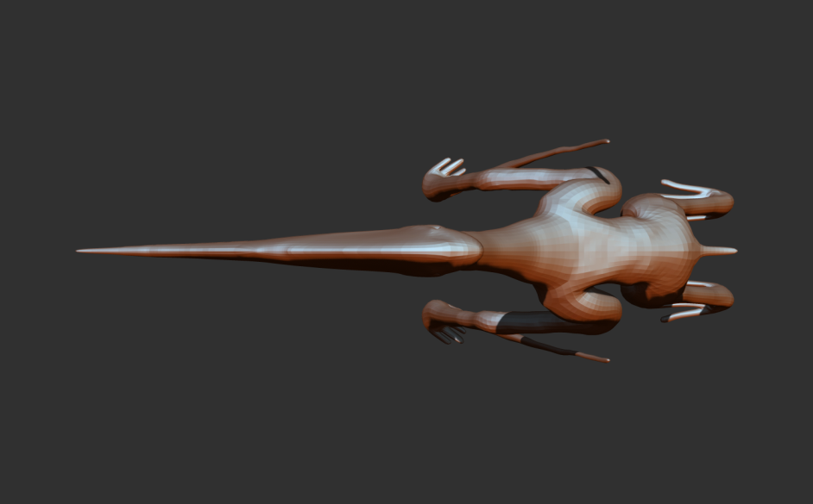

Приложение 17
FEA плечевой кости Zhejiangopterus linhaiensis
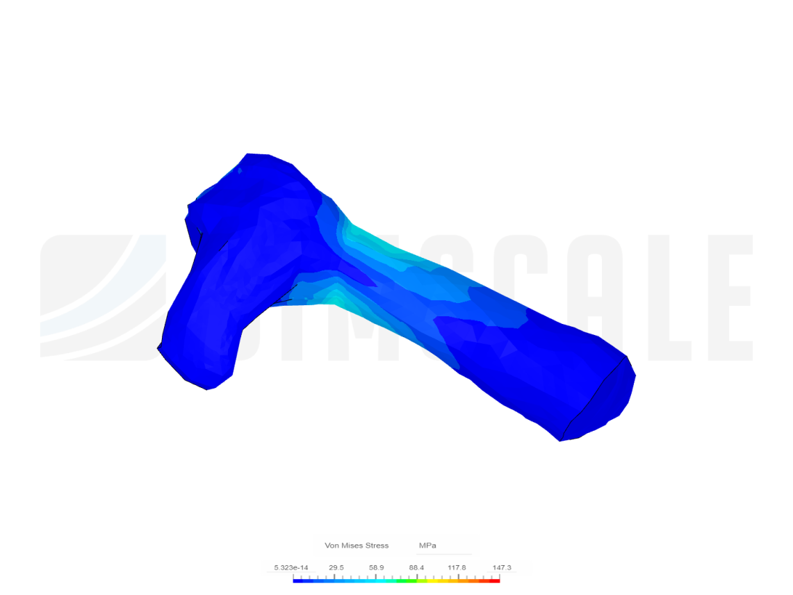
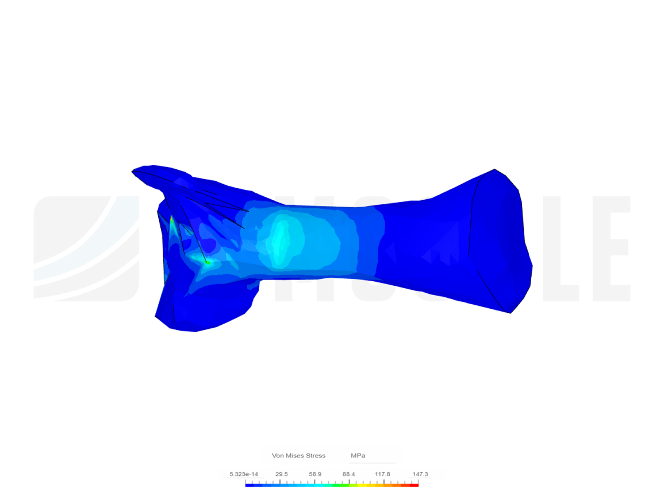

Приложение 18
3D-модель для расчёта массы тела Azhdarcho lancicollis
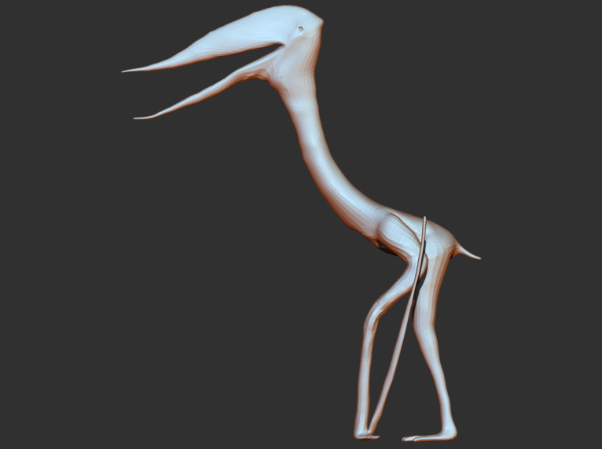
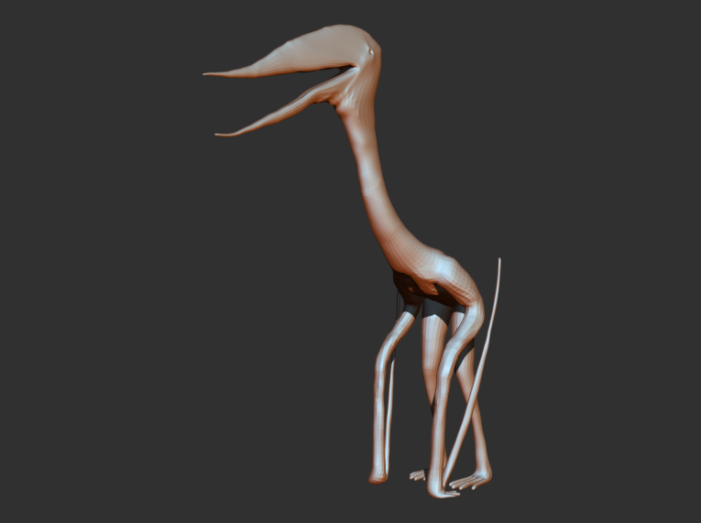
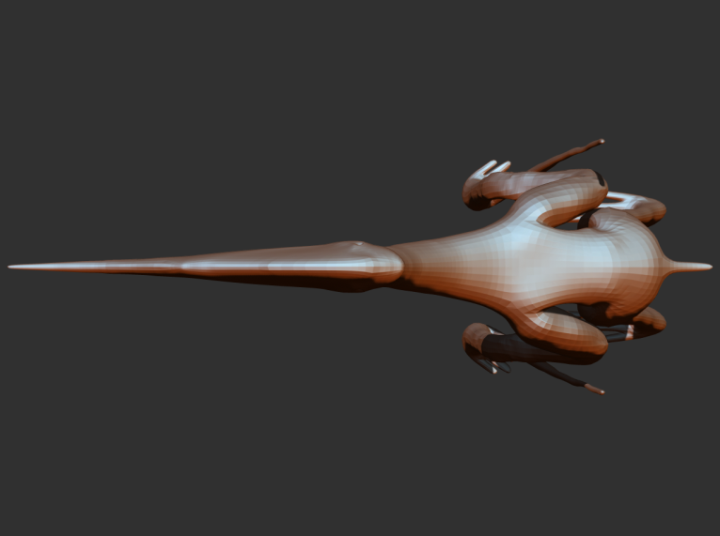

Приложение 19

FEA плечевой кости Azhdarcho lancicollis
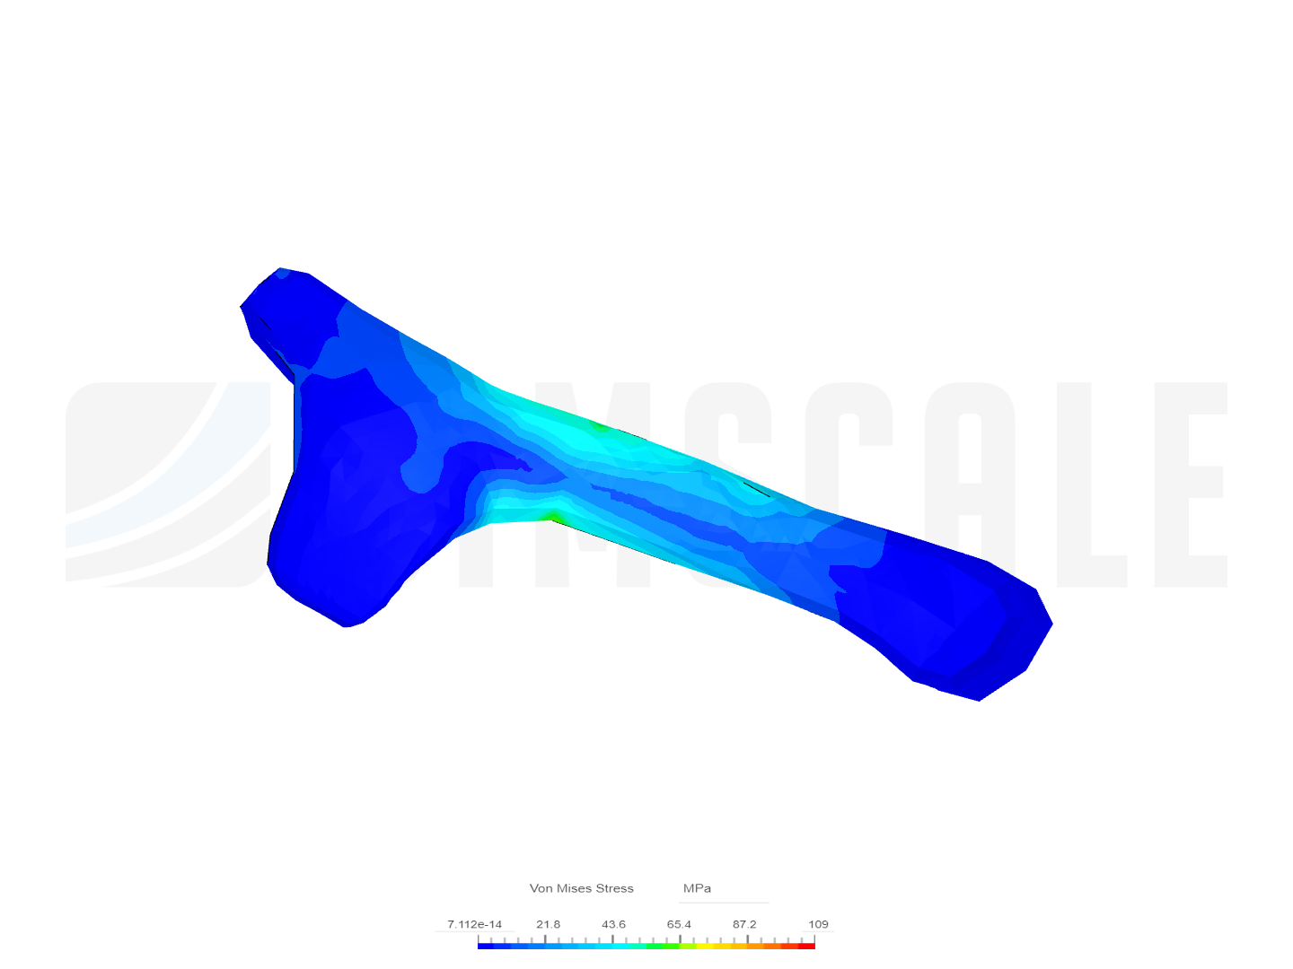
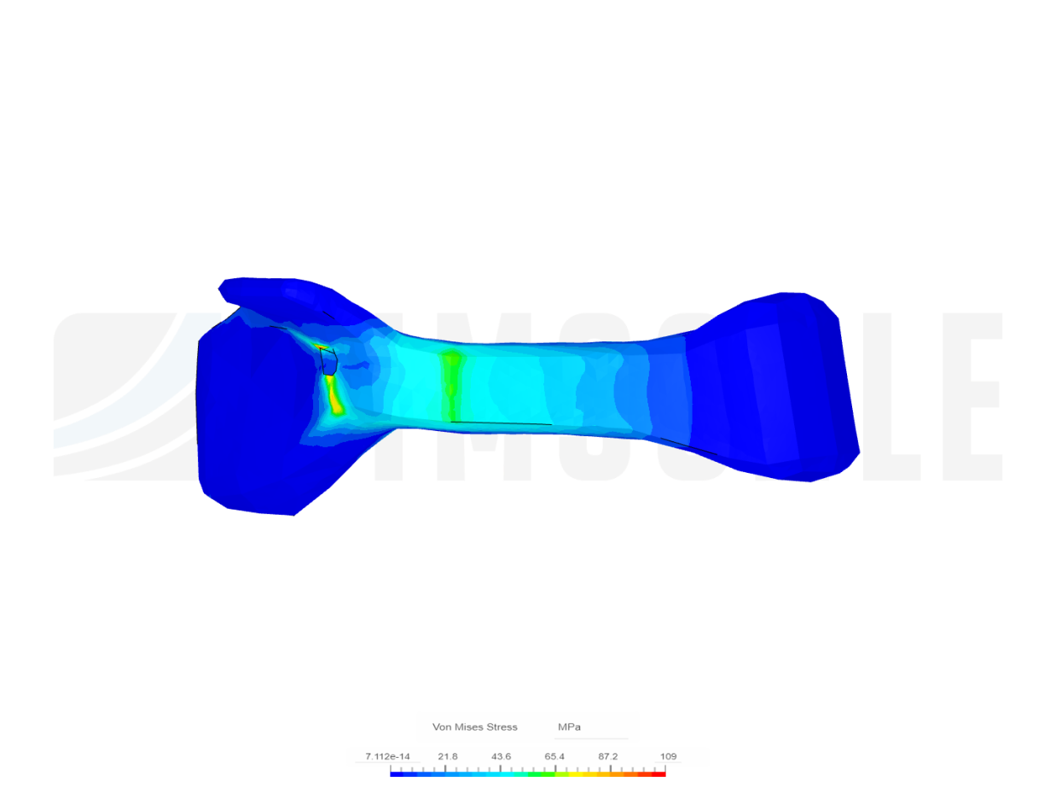

Приложение 20
Марабу
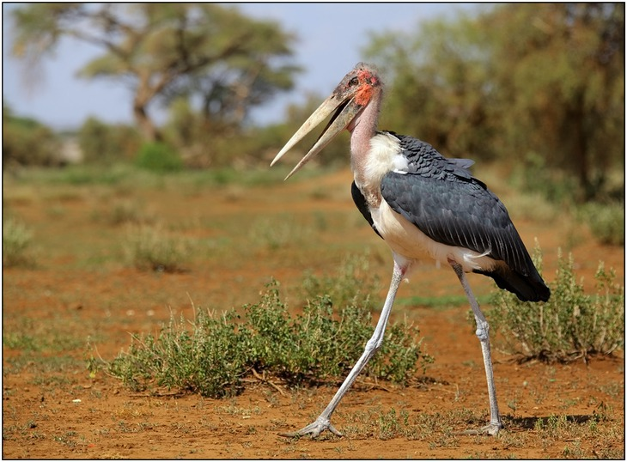
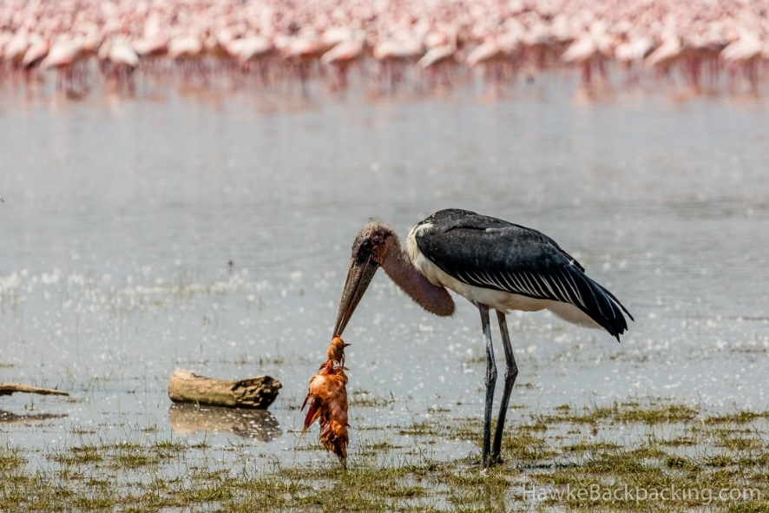
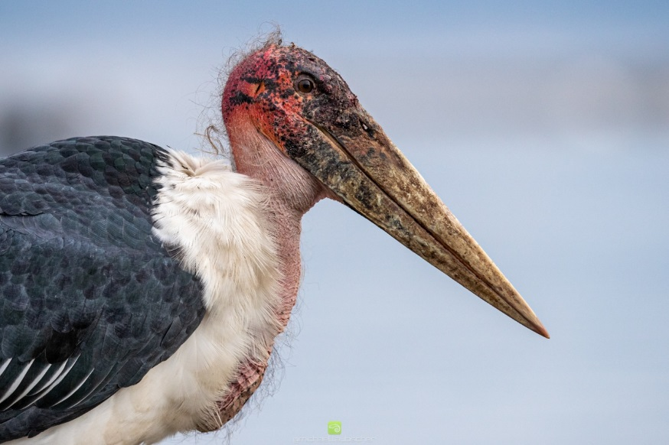
Приложение 22

Онтогенез тираннозавра
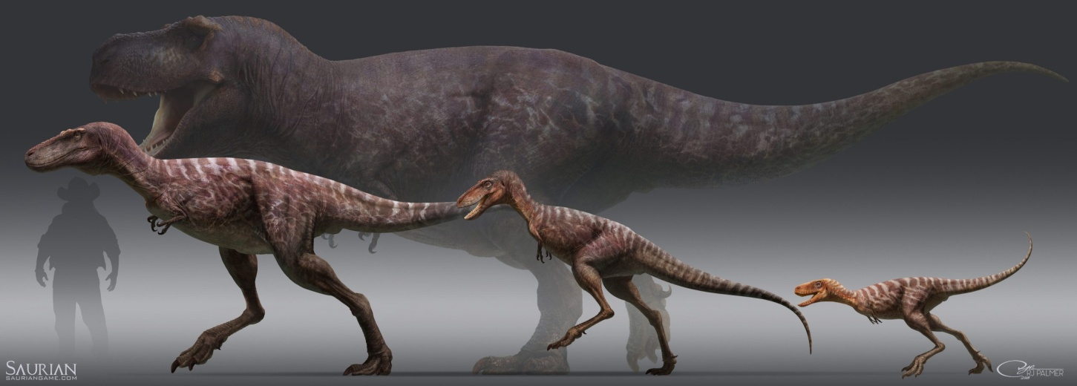

Кла́да — группа организмов, содержащая общего предка и всех его прямых потомков.

